全国2005年1月高等教育自学考试
建筑施工（一）试题
课程代码：02400
一、单项选择题(在每小题的四个备选答案中，选出一个正确答案，并将正确答案的序号填在题干的括号内。每小题2分，共20分)
1．当土的渗透系数在0.1～50m/d之间、降水深度小于6m时，可选用( )降水方法。
A.一级轻型井点 B.多级轻型井点
C.管井井点 D.深井井点
2．预制桩的主筋连接宜采用对焊，同一截面的接头数量不得超过( )。
A.30% B.50% C.70% D.80%
3．套管成孔灌制桩施工时，常易发生断桩、( )、桩靴进水或进泥及吊脚桩等问题。
A.缩颈 B.孔壁坍陷 C.钻孔偏斜 D.漏泥浆
4．现浇钢筋混凝土结构构件内竖向钢筋的焊接接长宜采用( )焊接方法。
A.对焊 B.点焊 C.电弧焊 D.电渣压力焊
5．钢筋张拉程序中，超张拉的目的是为了减少钢筋( )引起的预应力损失。
A.锚具 B.孔道摩擦
C.松弛 D.混凝土收缩
6．后张法预应力施工时，帮条锚具( )。
A.只能用于固定端 B.只能用于张拉端
C.在张拉端和固定端均可用 D.不适用
7．砖砌体临时间断处留斜槎时，斜槎长度不应小于高度的( )。
A.1/2 B.2/3 C.3/4 D.4/5
8．抹灰层一般分为底层、中层和面层，其中中层的作用主要是( )。
A.与基层粘结牢固 B.找平
C.使表面光滑细致 D.增加强度
9．屋面工程根据建筑物性质和重要程度等，将屋面防水分为( )个等级。
A.2 B.3 C.4 D.5
10．当采用( )进行单层工业厂房吊装时，宜采用综合吊装法。
A.履带式起重机 B.汽车式起重机
C.轮胎式起重机 D.桅杆式起重机
二、填空题(每空1分，共10分)
11．土方开挖后松散状态下的体积与自然状态下的体积之比为 。
12．入土深度、 和截面弯矩称为板桩设计的“三要素”。
13．钢筋混凝土预制桩的混凝土强度达到设计强度的 方可运输和打桩。
14．混凝土工程包括混凝土制备、运输、浇筑捣实和 等施工过程。
15．后张法预应力施工时，曲线孔道的留设可采用 或预埋波纹管法。
16．实心砖砌体水平灰缝的砂浆饱满度不得低于 。
17．常用的塔式起重机，按其行走方式和构造分为 塔吊、附着式塔吊和爬升式塔吊。
18．表明施工对象上可能安置一定工人操作和布置施工机械的空间大小的流水施工参数是 。
19．在既定条件下，按照某一衡量指标，利用时差调整，来不断改善网络计划的最初方案，寻求最优方案的过程称为 。
20．在单层工业厂房施工中，土建施工完成后，再进行设备安装的方法称为 施工顺序。
三、名词解释(每小题2分，共10分)
21．反插法
22．无压井
23．滑行法
24．流水强度
25．线路
四、计算题(每小题10分，共40分)
26．某地下室平面尺寸为50×40m，采用板桩围护，基坑开挖尺寸为52×42m，挖深5m，土的最初可松性系数1.3，最终可松性系数为1.05。试计算（土方均用松土方量表示）：
（1）土的挖方量；
（2）预留回填土量和弃土量。
27．某金工车间采用国标图集CG423（三）YWJ24-Ⅰ型预应力拱形屋架，屋架下弦长度为23.8m，下弦截面配筋图如图所示。
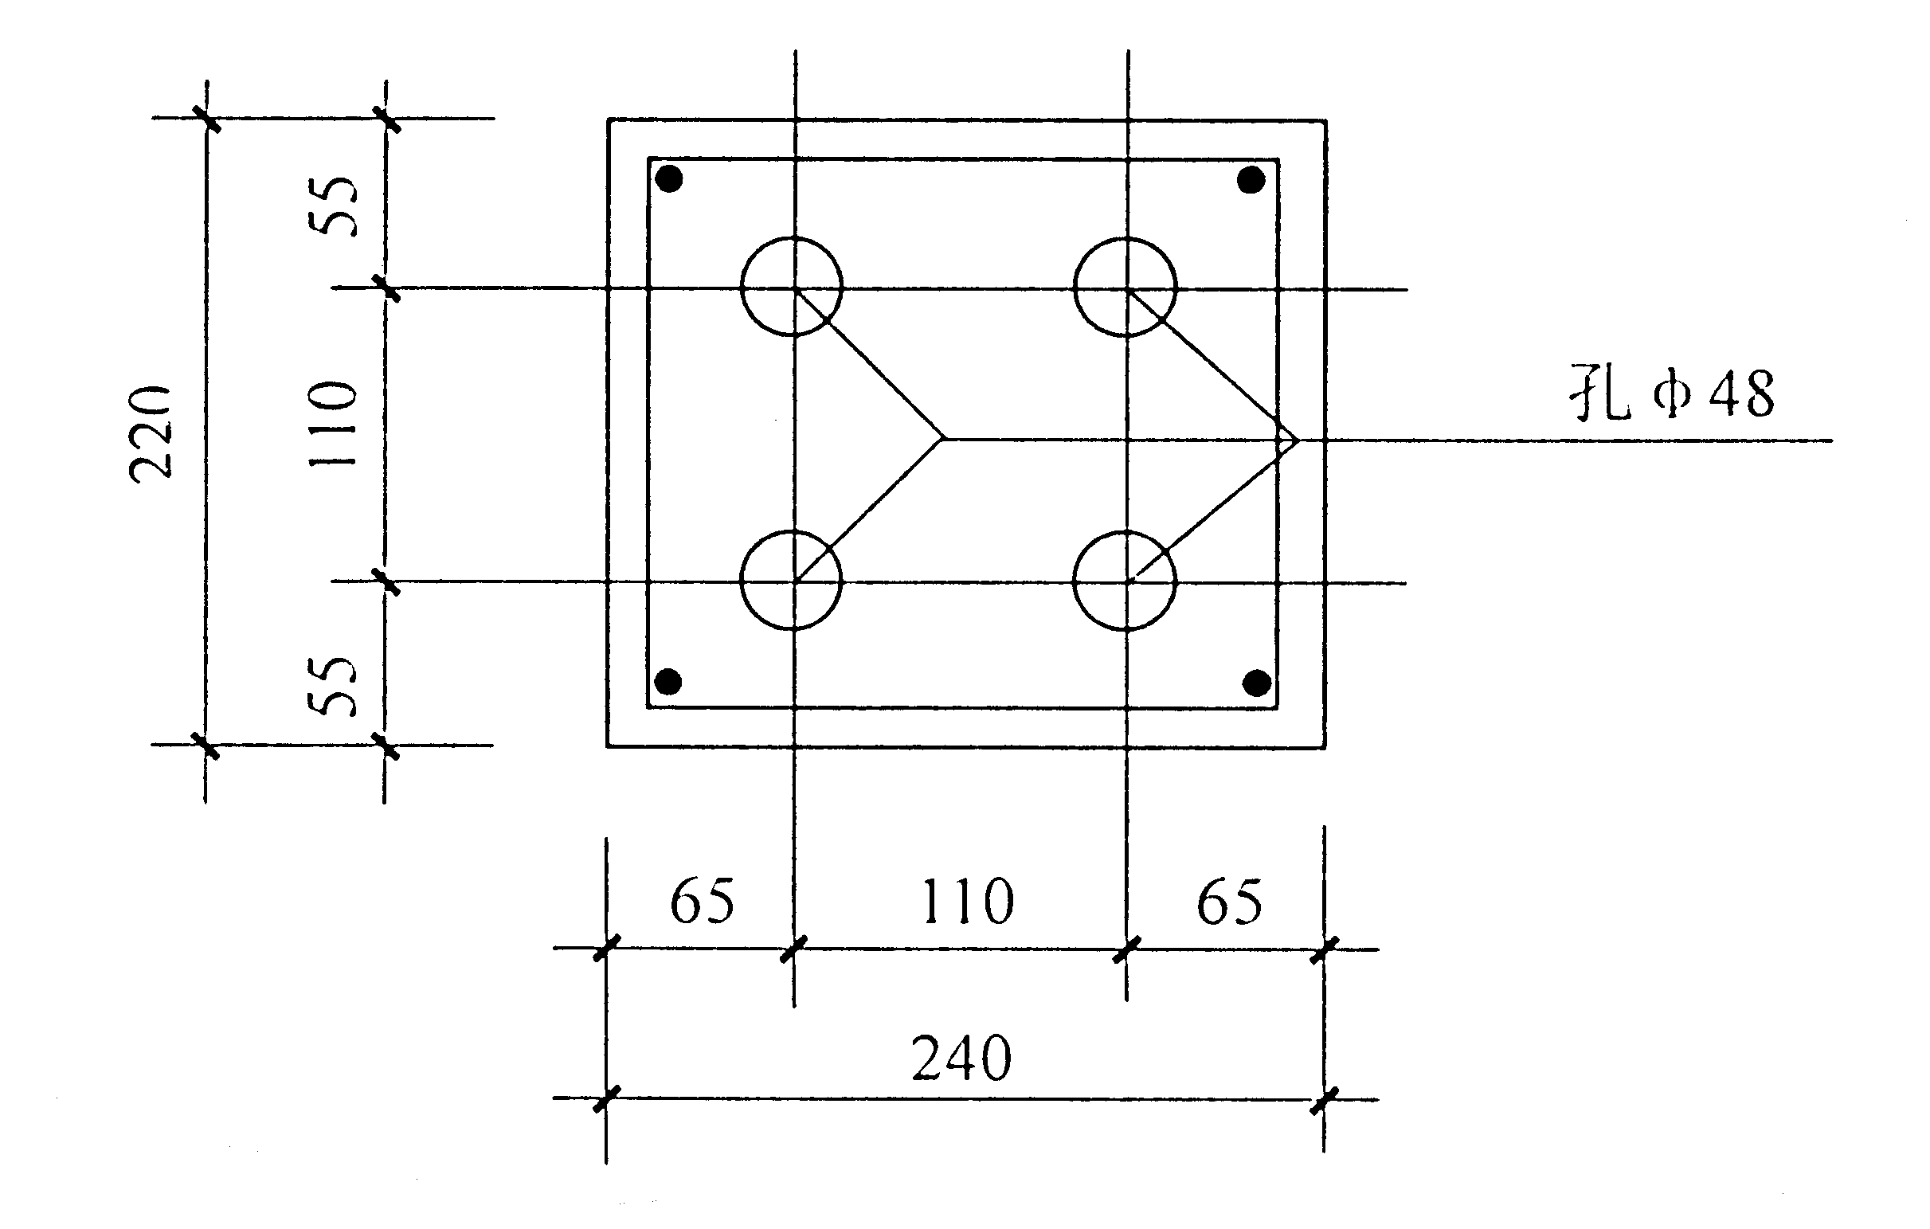

已知：24m预应力屋架设计和计算数据：混凝土强度等级为C40，弹性模量E_{c}=33GPa；预应力筋为4根冷拉Ⅲ级直径22mm，截面面积A_{p}=380×4=1520mm²，弹性模量200GPa，标准强度f_{pyk}=500MPa，张拉控制应力σ_{con}=0.85f_{pyk}=425MPa，现场作为预应力筋的钢筋长度为7-9m，实测钢筋冷拉率δ=3%，弹性回缩率δ₁=0.3%；下弦混凝土换算面积A_{n}=53900mm²。预应力筋两端均采用螺丝端杆锚具，垫板厚20mm。预应力屋架现场平卧叠浇三层，采用YC-60拉伸机一次张拉锚固工艺。第一批预应力损失σ_{I1}=32MPa。试求：
（1）计算确定预应力筋的下料长度；
（2）预应力筋的张拉控制应力；
28．某工程划分为六个施工段，有三个施工队进行流水作业，根据下表所列各施工队在各段上的持续时间，并要保证各施工队连续工作，计算各施工队之间的流水步距、总工期，并用横道图画出流水施工进度表。

施工队 | 施工队在各段上的持续时间
施工队 | Ⅰ | Ⅱ | Ⅲ | Ⅳ | Ⅴ | Ⅵ
第一队 | 2 | 2 | 3 | 3 | 2 | 2
第二队 | 2 | 2 | 3 | 3 | 2 | 3
第三队 | 3 | 2 | 3 | 4 | 2 | 3

施工队 | 施工进度
施工队 | 2 | 4 | 6 | 8 | 10 | 12 | 14 | 16 | 18 | 20 | 22 | 24 | 26 | 28 | 30 | 32
第一队
第二队
第三队
29．根据下表逻辑关系及数据，绘制双代号网络图，并计算各工作的ES、EF、LS、LF、TF、FF，用双线画出关键线路。
紧前工作 | － | － | － | A | A、B、C | C | D | D、E、F
工作 | A | B | C | D | E | F | G | H
紧后工作 | D、E | E | E、F | G、H | H | H | — | —
持续时间 | 8 | 9 | 8 | 10 | 12 | 9 | 13 | 10
五、简答题(每小题5分，共20分)
30．泵送混凝土工艺对混凝土的配合比有哪些要求？
31．中小型砌块施工时，绘制砌块排列图应注意哪几点？
32．施工进度计划的评价指标有哪些？
33．简述施工平面图的设计步骤。

